# Le mot du Président

Né en 2003 de la fusion de Beautour Basket et du Basket Club Vertou, **Vertou Basket** compte aujourd'hui parmi les clubs importants du département, réunissant plus de 380 licencié-e-s pour **30 équipes engagées en compétition**, une **école de basket**, une **école d'arbitrage** et une **équipe loisir**.

Vertou Basket s'inscrit comme un **acteur majeur dans la région**, tant par la qualité de sa formation que par ses résultats sportifs. Nos deux équipes "fanions", féminines et masculines, évoluent dans le championnat Pré-National. Le club peut se prévaloir de plusieurs titres régionaux et interrégionaux.

Notre projet est de maintenir un **encadrement de qualité** afin de proposer la **meilleure formation possible**, adaptée au niveau de chacun, **en s'appuyant sur nos salariés et encadrants formés**. Le partenariat engagé avec le club de l'AL Saint-Sébastien-sur-Loire permet de composer des équipes homogènes et de développer l’école d’arbitrage. Les jeunes sont accompagnés dans leur formation de joueur / joueuses, d'arbitre ou d'entraîneur.

Vertou Basket c'est un **club amateur, animé par des bénévoles**. Durant la saison, nous organisons une quinzaine de matchs par week-end, sur trois gymnases, ainsi que des événements riches d'échange entre les adhérents, comme les tournois ou la galette des Rois, la soirée du club, etc.

Pour financer son projet, l’association s'appuie sur le soutien de **ses partenaires privés et institutionnels**. Elle organise aussi des **manifestations extra-sportives**, comme le Vide-Grenier ou le Loto.

**La convivialité et la solidarité** s'affichent comme nos valeurs essentielles. Il faut souligner le rôle primordial de **tous les bénévoles** qui s'activent avec passion : entraîneurs, accompagnateurs, arbitres, OTM (Officiels de table de marque), dirigeants... Je leur adresse un grand merci !

**Le bon fonctionnement repose sur l'engagement et la responsabilité de tous**. Nous comptons sur vous “Parents” pour faire en sorte que tout le monde puisse s'épanouir au sein de l’association.

Au plaisir de vous retrouver dans nos salles !

Arnaud Brethomé

**SOMMAIRE**

Le mot du Président 2

Présentation du club 4

L’organisation du club 5

✓ Les membres du Bureau. 5

✓ Les salariés 5

✓ Les salles 6

✓ Où trouver les informations concernant la vie du Club 6

Les activités de votre enfant 7

✓ Les entraînements 7

✓ Les rencontres sportives 7

✓ Arbitrage / tables 8

✓ Les autres activités du Club 8

Votre Rôle de Parent de joueur/joueuse. 9

✓ L’attitude Sportive 9

✓ Les engagements des parents 10

✓ Le Parent-Relais 11

La Vie Sportive 12

✓ Catégories / âge 12

✓ Résultats 13

✓ Vous souhaitez participer activement à la gestion des rencontres ? 13

Les Ressources du Club 14

✓ L’investissement des Bénévoles 14

✓ Des événements extra-sportifs 14

✓ Sponsor / Partenariat / Mécénat 14

# Présentation du club

**Reconnaissance fédérale**

Pour récompenser nos efforts de formation des jeunes, la Fédération Française de Basket-Ball nous a décerné le label Club Elite Féminin et masculin : un vrai gage de qualité pour notre club !

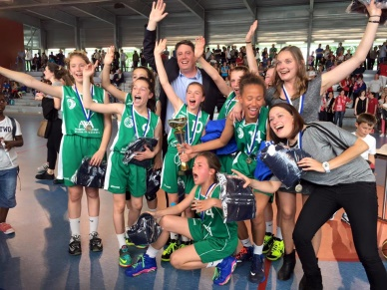**Positionnement sportif**

Nos équipes fanions sont composées de jeunes compétiteurs formés au club, qui se situent au niveau régional. Nous avons été champion régional en minimes-filles 2006/2007, séniors filles 2007/2008, cadets 2008/2009 et 2009/2010, cadettes 2009/2010 et benjamines 2014/2015. Plus récemment, en juin 2019, les cadettes ont été sacrées Championnes Inter-régionale Grand Ouest et les seniors gars ont remporté le titre de Champions Régionale 2.

**Club formateur de qualité**

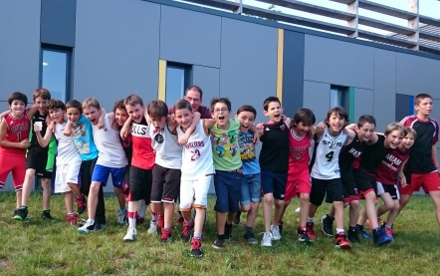Avec près de 400 licenciés et 30 équipes engagées en championnat, notre club engage un travail important sur la formation de nos jeunes et de nos encadrants. Nous employons deux salariés, avons des entraîneurs diplômés, des responsables d’équipe qui ont une formation d’éducateur et une dizaine d'arbitres officiels, deux OTM et deux à trois arbitres stagiaires formés tous les ans, qui œuvrent à l’évolution des joueurs sur le plan sportif, technique et éducatif.

**La pratique du sport pour tous**

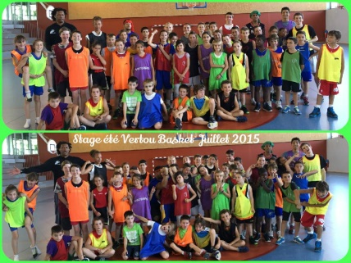Le sport ne se veut pas que compétitif, c’est aussi une passion. D’une part notre section Loisirs a toute sa place dans notre club, et d’autre part nous proposons des activités pendant les vacances pour nos jeunes en organisant de nombreux stages pour leur permettre de pratiquer la basket autrement

# L’organisation du club

## Les membres du Bureau.

|  |  |  |  |
| --- | --- | --- | --- |
| Arnaud B, président | Emeline, Trésorière | Stéphane, VP | Elisabeth, SG |
| Eve, VP | Anne, OTP | Jean-Philippe | Géraldine |
| Vincent | Stéphanie | Marie-Paule, OTP | Arnaud M |
| Isabelle | Thomas | Fabrice | Alain |

## Les membres actifs

Si vous souhaitez vous investir dans l’organisation du club ou aider une commission, n’hésitez pas ! Animations, Organisation des Tournois, Soirée du Club, Loto, Vide Grenier, Gestion des maillots, Arbitrage, Tenue du Bar, nous accueillons toutes les bonnes volontés.

## Les salariés

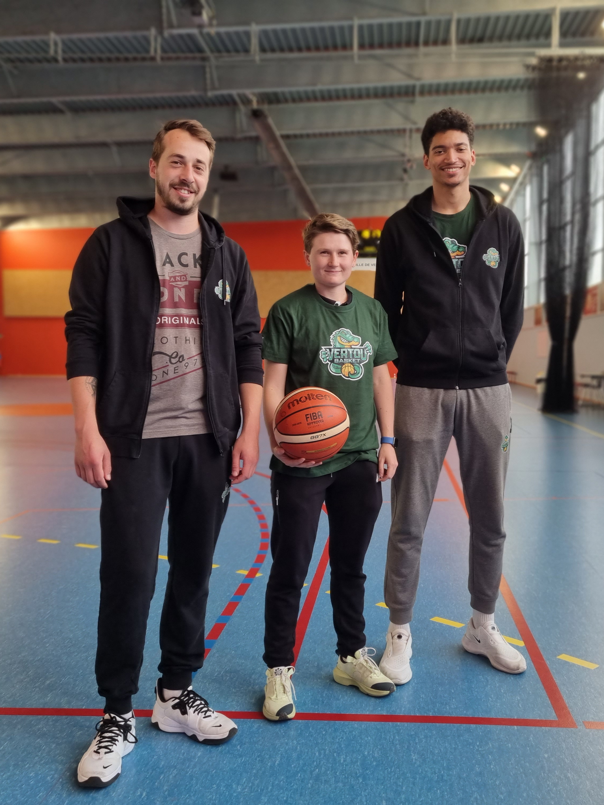

En plus de ses bénévoles, le Club s’appuie sur une équipe de salariés investis, formés et motivé.

De gauche à droite : Florian, Emma & Alexis

## Les salles

La Ville de VERTOU met à disposition de Vertou Basket 4 salles

* Salle des Echalonnières
* Salle Raymond Durand
* Gymnase G2
* Halle des sports

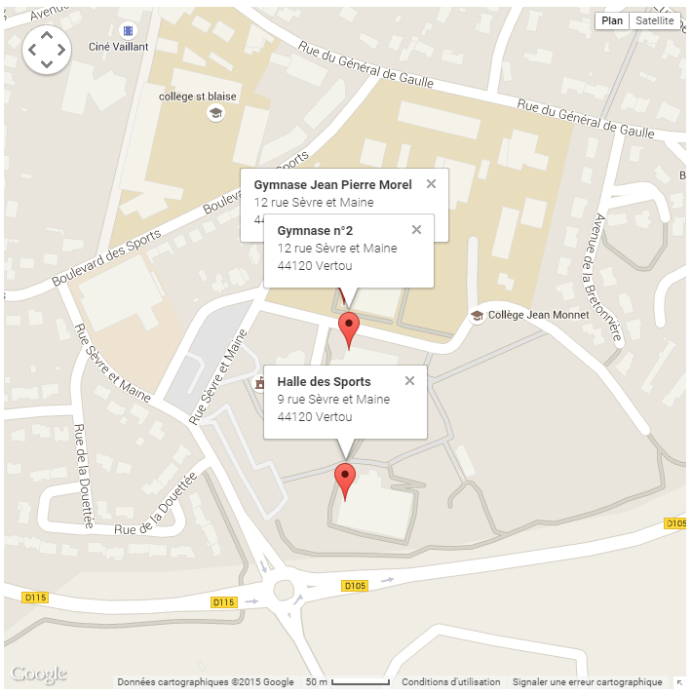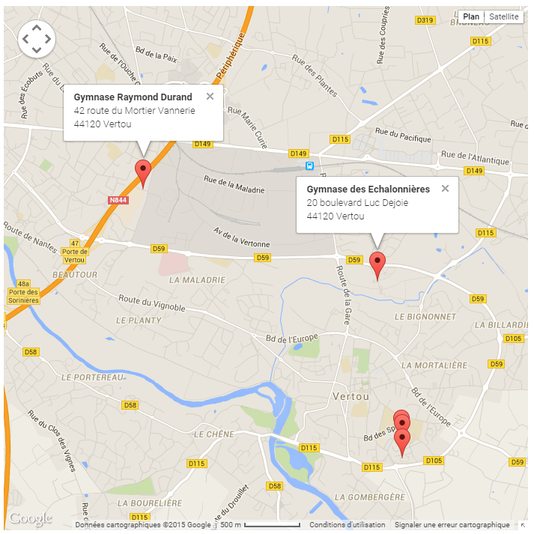

## Où trouver les informations concernant la vie du Club

La commission communication publie régulièrement toutes les informations utiles sur le site du Club

<http://vertoubasket.fr/>

Mais également sur Facebook. N’hésitez pas à « liker » les pages.

<https://www.facebook.com/pages/Vertou-Basket/168071403228039?fref=ts>

# Les activités de votre enfant



## Les entraînements

1 à 2 fois par semaine suivant l’âge, votre enfant doit venir régulièrement aux entraînements. Ceux-ci sont assurés par des entraîneurs qualifiés.

Votre enfant se doit d’être assidu et ponctuel à ces entraînements.

Sans entraînement, pas de progrès. L’assiduité peut-être un critère de sélection pour les matchs.

/ !\ Il est de la responsabilité des parents de déposer son enfant dans le gymnase (pour s’assurer que le gymnase est ouvert et que l’entraîneur est présent) et d’être à l’heure pour le récupérer.



## Les rencontres sportives

Les rencontres avec d’autres clubs ont lieu le samedi après-midi le plus souvent ou le dimanche matin. L’équipe de votre enfant est inscrite à un championnat fédéral dès que son niveau le permet.

Un calendrier des rencontres est établi deux fois par saison : début septembre pour la 1ère phase et fin décembre pour la 2ème phase.

Les horaires et lieu des rencontres vous seront communiqués par le parent-relais de votre équipe et ils sont également disponibles sur le site du club dans la rubrique plannings <http://vertoubasket.fr/planning.php>, ainsi que sur l’application de la FFBB.

Votre enfant est tenu d’être présent aux matchs. Si exceptionnellement il ne peut pas venir, il est impératif qu’il prévienne son coach et/ou le parent-relais de l’équipe le plus en avance possible.

**A domicile**, c’est notre club qui accueille et organise dans l’une des quatre salles. Les enfants doivent être présents 30 minutes avant l’horaire de la rencontre afin de s’échauffer. La tenue du match (short et maillot), est fournie par le club. Ce sont les parents de l’équipe qui s’organisent pour assurer le bar pendant le match et tenir la table.

Après le match, un verre de jus fruit ou de soda est offert à chaque joueur des deux équipes. Au bar, pensez à fermer la caisse et restituer les clefs aux parents du match suivant ou au responsable de salle !

**A l’extérieur**, l’équipe doit se déplacer. Les parents de l’équipe s’occupent du transport (co-voiturage).

http://nos-produits.phrlab.fr/img/logo_entretien.pngLes parents doivent également laver à tour de rôle les maillots de l’équipe. Quelques recommandations pour le lavage : PAS DE SECHE-LINGE, PAS DE REPASSAGE

Pensez à prendre des photos lors des matchs et transmettez-les avec un petit commentaire ou une anecdote sur la rencontre à [communication@vertoubasket.fr](mailto:communication@vertoubasket.fr) pour faire vivre la page facebook du club et mettre en avant l’équipe de votre enfant.



## Arbitrage / tables

A partir de la catégorie benjamins U12 U13, votre enfant est susceptible d’être convoqué à la table de marque ou à l’arbitrage avant ou après son match. Veillez à organiser un roulement afin que ce ne soit pas toujours les mêmes personnes qui assurent cette tâche.



## Les autres activités du Club

Le Club organise également tout au long de l’année des activités autour du basket.

* Les stages pendant les vacances scolaires ;
* Des tournois selon les âges et les catégories
* Basket En Fête, pour toute la famille

Mais également des événements festifs pour se retrouver ensemble autrement :

* Des animations pendant les matchs de Gala
* Le Téléthon
* La galette des Rois
* La Soirée du Club
* Le loto
* Le Vide-Grenier

# Votre Rôle de Parent de joueur/joueuse.

## L’attitude Sportive

Les parents se doivent d'accompagner leur enfant aux rencontres.

Vous êtes son premier public et il sera très fier de vos encouragements.

Offrez-lui toujours une image de FAIR PLAY, DE RESPECT, DE DISCIPLINE.

**LE JEU DOIT PRIMER SUR L'ENJEU**

|  |  |
| --- | --- |
| **Les comportements** | |
|  |  |
| **Pendant les rencontres** | |
| Applaudir | Donner des consignes |
| Encourager | Critiquer les choix du coach |
| Rassurer | Critiquer l’arbitrage |
| **Après les rencontres** | |
| Relativiser le résultat  « On a gagné, mais on peut encore progresser »  « On a perdu, mais on est en progrès » | Incriminer votre enfant ou le mettre sur un piédestal |
| Valoriser la prestation de l’enfant | Refaire le match avec votre enfant |
| Participer aux moments de convivialité | Récupérer votre enfant sans descendre de la voiture |

Il est important de laisser l’entraîneur opérer seul sur le banc lors des matchs et de respecter ses choix lors des rencontres. Il est si besoin disponible pour en discuter de façon constructive lors des entraînements (cf. articles 10 et 11 du règlement intérieur).

Alexis et Emma, ainsi que le parent-relais de votre équipe sont également à votre disposition pour toute question ou interrogation.

Dans tous les cas, votre enfant se construira à travers votre regard. Votre comportement est donc essentiel pour l’aider à se construire de manière rationnelle.

Votre enfant sera fier de vous montrer qu’il réussit dans son sport, ainsi :

* Votre présence aux matchs et votre suivi contribueront à sa valorisation.
* Votre comportement positif l’aidera à s’épanouir dans l’activité.

## Les engagements des parents

1. **Être le moteur de l’assiduité de vos enfants :** arriver à l’heure, suivre régulièrement le calendrier des matchs, s’assurer que les jeunes se présentent à l'heure quand ils sont d'arbitrage pour les plus jeunes, prévenir en cas d’indisponibilité
2. **S’investir dans la vie de l’équipe**: tenir la table de marque, tenir le bar, laver les maillots de l’équipe, participer aux déplacements lors des matchs à l’extérieur
3. **Respecter l’esprit sportif et le fair-play**
4. **Echanger avec le club et/ou l’Entraîneur sur:**

### Les difficultés ou contrariétés rencontrées par l’enfant

### Les changements dans la vie de l’enfant (scolaires, familiaux, santé…)

### Sur l’évolution personnelle de l’enfant et sur son implication au sein du groupe.

1. **Participer à la vie du club :**

### 1 ou 2 fois par saison, les parents de chaque équipe sont tenus d’assurer la tenue du bar lors des matchs Séniors des samedis soir ou dimanche après-midi (le planning vous sera envoyé par le parent-relais de votre équipe)

### Être bénévole sur l’organisation des diverses manifestations proposées par Vertou Basket durant la saison.

## Le Parent-Relais

Dans chaque équipe, le coach s’occupe uniquement de l’aspect sportif (entraînement, matchs, …). Le coach rappelle en général aux joueurs/joueuses les informations concernant le match à venir. Mais à vous de vérifier l’ensemble des informations liées à la rencontre sportive (horaire, lieu). Chaque lundi soir, toutes les informations concernant les rencontres du week-end sont disponibles sur le site du Club et également sur l’application FFBB.

Pour tous les aspects extra-sportifs, chaque équipe doit désigner un parent de joueur/joueuse qui sera donc le Parent-Relais et dont les missions seront les suivantes :

1. Le Parent-Relais va régulièrement sur le site du Club pour récupérer les informations nécessaires et sera chargé de les relayer aux autres parents : événements, appel au bénévolat, info sur les stages, etc…
2. Le Parent-Relais pourra organiser si besoin un planning pour que tous les parents de l’équipe puissent participer de manière équitable aux tours de bar, tours de covoiturage, tours de lavage de maillots, etc.
3. En support du Coach, le Parent-Relais peut également s’assurer que suffisamment d’enfants seront présents quand il y aura besoin d’eux pour tenir la table ou arbitrer (selon catégorie d’âge).
4. Le Parent-Relais peut faire le lien en cas de difficulté de communication. Le Club reste bien entendu à disposition pour tout échange.

# La Vie Sportive

Administrativement, la saison démarre officiellement le 1er juillet et se termine le 30 juin.

En juin nous procédons au renouvellement des licences pour ceux/celles qui pratiquent d’une saison sur l’autre en compétition. Il faut en effet engager les équipes et consolider l’équipe des coachs pour la saison à venir.

## Catégories / âge

|  |  |  |  |
| --- | --- | --- | --- |
| CATÉGORIES  TAILLE DU BALLON | DURÉE DE LA RENCONTRE | PROLONGATION | PAUSE  MI-TEMPS |
| U09 / MINI-POUSSINS  5 | Voir règlement Mini-Basket | | |
| U11 / POUSSINS  5 | 4 X 6’  Temps décompté | 2’ | 1’ – 5’ |
| U13 / BENJAMINS  5 | 4 X 8’  Temps décompté | 3’ | 2’-10’ |
| U15 / Minimes  Féminines 6  Masculins 7 | 4 X 8’  Temps décompté | 3’ | 2’-10’ |
| U17 / CADETS  Féminines 6  Masculins 7 | 4 X 10’  Temps décompté | 5’ | 2’-10’ |
| U20 / JUNIORS  Féminines 6  Masculins 7 | 4 X 10’  Temps décompté | 5’ | 2’-10’ |
| SENIORS  Féminines 6  Masculins 7 | 4 X 10’  Temps décompté | 5’ | 2’-15’ |

## Résultats

Désormais les rencontres sont enregistrées via **l’E-marque,** un logiciel qui permet de renseigner les résultats des rencontres et de les communiquer à la fédération.

Pour suivre les résultats de votre équipe (matchs, futures rencontres, classement…), n’hésitez pas à télécharger **l’application de la FFBB** et à mettre l’équipe de votre enfant dans vos favoris.



Nous essayons également de relayer les publications sur les réseaux sociaux de nos équipes. N’hésitez pas à prendre des photos et commenter sur la page Facebook ou sur Instagram.

## Vous souhaitez participer activement à la gestion des rencontres ?

Chaque week-end, une quinzaine de matchs se déroule sur 3 gymnases. Chaque match doit être encadré par un membre du club. Les joueurs de tout âge sont sollicités pour venir en renfort des bénévoles. Et les parents sont les bienvenus pour ceux qui souhaitent aider au bon déroulement de l’activité de leurs enfants. Trois compétences peuvent être acquises, avec l’aide du club :

1. Le club organise une session de formation à l’**E-marque** chaque année au 1e trimestre. Si vous êtes intéressé, n’hésitez pas à vous manifester auprès des membres actifs du club.
2. Vous pouvez également apprendre à tenir un **chronomètre**. Les enfants sont formés dès 10 ans à le faire. Pourquoi pas vous ? 😊
3. Enfin, si vous le souhaitez, vous pouvez également devenir **responsable de salle** : s’assurer que la rencontre débute à l’heure, que les arbitres et la table de marque sont au complet, que l’E-marque est correctement remplie et envoyée en fin de match, s’assurer que les spectateurs respectent le fair-play attendu dans nos gymnases. Tel est le rôle du responsable de salle.

# Les Ressources du Club

Le prix des licences représente environ **1/3 du budget total**. Cela finance la **cotisation FFBB** et l'**engagement des équipes** en championnat, les **frais d'arbitrage**, le **matériel** et la **formation** des coachs et arbitres. Reste à financer la rémunération de nos salariés, le défraiement des encadrants ainsi que l'achat des marchandises pour le bar. Ce financement on le trouve dans les subventions, le sponsoring, les dons et toutes les recettes des manifestations que nous organisons

## L’investissement des Bénévoles

Le temps offert par les Bénévoles au club pour que vos enfants puissent jouer au basket est précieux. C’est grâce à eux que les joueurs et joueuses peuvent pratiquer leur sport dans les meilleures conditions, participer aux compétitions, se voir proposer un coaching de qualité, progresser, s’amuser, créer des liens, se découvrir.

Sans bénévole, le club ne peut pas continuer à accueillir chaque année près de 400 licenciés. Donc n’hésitez pas à si vous souhaitez vous investir à proposer vos services. Nous sommes preneurs de toutes les bonnes volontés.

## Des événements extra-sportifs

Chaque année, Vertou Basket Club organise différents événements à destination de publics variés, qui lui permettent de financer une partie de ses activités, de manière ludique et solidaire :

* Le Loto
* Le Vide-Grenier
* La Soirée du Club
* Les recettes du bar, les tombolas et autres animations toute au long de l’année

## Sponsor / Partenariat / Mécénat

1. **Vous êtes un particulier dans le cadre du « dons aux œuvres ».**

Association de loi 1901, reconnue organisme d'intérêt général à caractère sportif, Vertou Basket est habilitée à recevoir des dons. **Vous bénéficiez d'une réduction d'impôt correspondant à 66% de votre don**, dans la limite de 20% du revenu imposable.

*Par exemple, vous faites un don de 100€, votre réduction d'impôt s'élève à 66€, ramenant votre participation nette à* ***34€****.*

Si la réduction est supérieure au montant de votre impôt, vous pouvez reporter l’excédent pendant 5 ans. De même, si le versement dépasse 20% du revenu imposable, la réduction pourra s'appliquer sur l’excédent les années suivantes.

1. **Vous êtes une entreprise dans le cadre du mécénat.**

Association de loi 1901, reconnue organisme d'intérêt général à caractère sportif, Vertou Basket est habilitée à recevoir des dons dans le cadre du mécénat d'entreprise. Ce dispositif permet à toute entreprise d'effectuer des dons en numéraire mais également en nature (marchandise, mise à disposition de personnel).

Quelque-soit la forme de don, l'entreprise versante bénéficie d'une **réduction d'impôt sur le revenu ou sur les sociétés correspondant à 60% du versement effectué** dans la limite de 5‰ du chiffre d'affaire HT.

*Par exemple, votre entreprise fait un don de 1000€, la réduction d'impôt s'élève à 600€, ramenant votre participation nette à* ***400€****.*

Toutefois, lorsque le montant de la réduction d'impôt excède le montant de l'impôt à acquitter, le solde non imputé pourra être utilisé pour le paiement de l'impôt dû au titre des cinq exercices suivants. De même, pour les versements dépassant 5‰ du chiffre d'affaire HT, il pourra être appliqué la réduction de 60% sur l'excédent correspondant sur les cinq exercices suivants.

1. **Quelle contrepartie pour l'entreprise « Mécène » ?**

Dans le cadre du mécénat, Vertou Basket propose d'associer le nom de l'entreprise versante aux opérations réalisées par le club.

*Par exemple, le nom, le logo ainsi que les coordonnées de l'entreprise peuvent être apposés sur un panneau autour du terrain, sur les équipements sportifs, ou sur les supports de communication : programmes de match, affiches, site internet vertoubasket.fr, etc.*

Contacter Bertrand : [contact@vertoubasket.fr](mailto:contact@vertoubasket.fr)

**Encore merci à tous nos partenaires, ainsi qu’à la Ville de Vertou.**